••••••••

Тр.ост. «Школа имени Б.П. Агапитова»

С
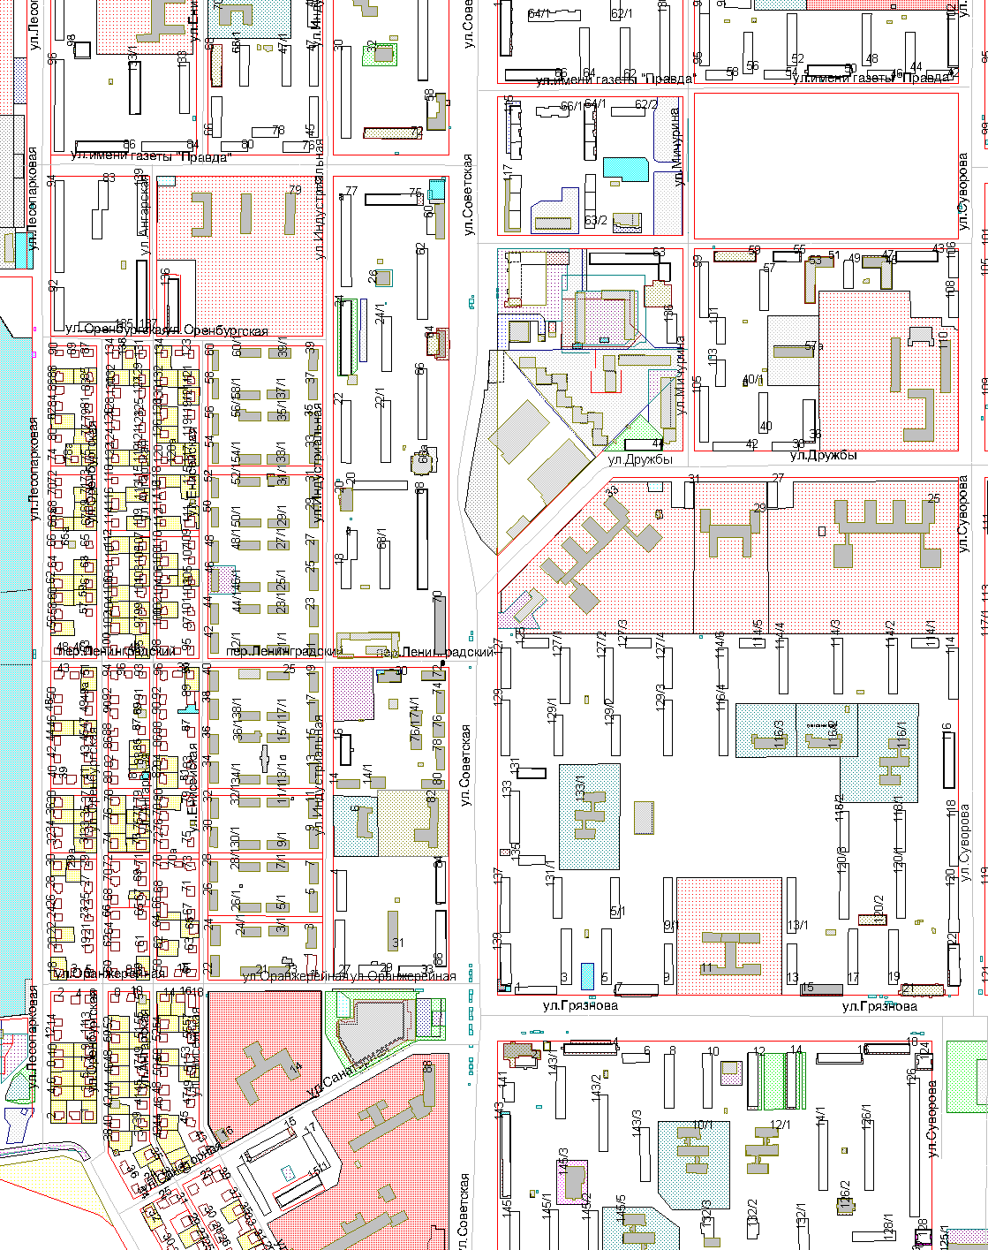

Масштаб: 1:8000
32276
Должность | Фамилия | Подпись | Дата | Правобережный район
Нач.управ. | Колесник
Главн. спец. | Бабакова |  |  | Переименование существующей трамвайной остановки "Горгаз" в "Школа имени Б.П. Агапитова" | Год
 |  |  |  |  | 2026
 |  |  |  |  | г. Магнитогорск Управление Архитектуры и Градостроительства администрации города
 |  |  |  | План расположения остановки

